Итоговый контрольный зачет ДО «Пифагор» за 1 полугодие

1. Найти НОД и НОК чисел 120 и 160.
2. Решить уравнение:

3. Найти значение выражения:
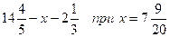

4. Сравнить дроби:
а)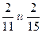 б) 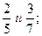 в) 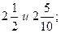

5. Задача. Автодорога длиной 480 км, разделена на три участка. Длина первого участка 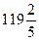 км, а длина второго участка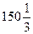км. Какова длина третьего участка дороги?

6. Решить систему уравнений:
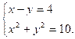
7. Решить систему неравенств:
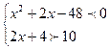
8. Найти значение выражения:
3sin 30 ° -tg 60 ° + cos .
9. Найти sinα, tgα, если известно, что cosα=-0,6, 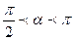.

10. Упростить выражение:
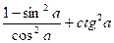
11. Найдите область определения функции: 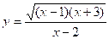.

12. Вычислите:
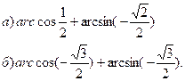

13. Решить уравнения:
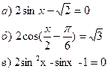
14. Упростить выражение и найти его значение при 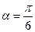
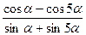

Итоговый контрольный зачет ДО «Пифагор» за 2 полугодие

1.Найдите область определения функции:
2. Вычислите:
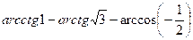

3.Реши уравнения:
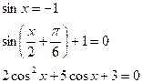
4.Упростите выражение:
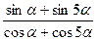

5.Найдите общий вид первообразной для функции f(x):
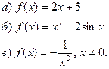
6.Вычисли интеграл:
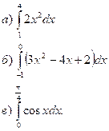

7.Решите уравнения:
.
8.Найти площадь фигуры, ограниченной линиями .

9.Вычислить:
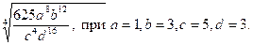
10.*Упростить выражение:

